ЛГСК-09.31 |  | Канатный комплекс "Босфор"
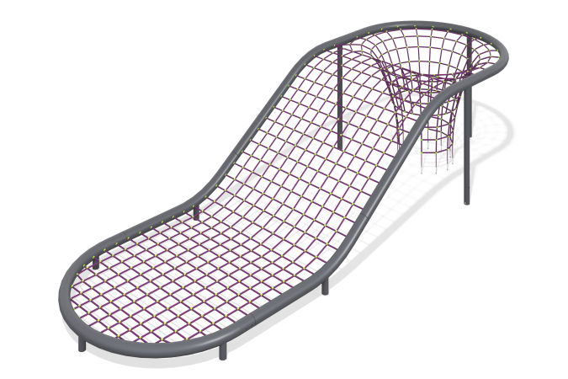

Размеры, мм: | 4000x12000x2800 | Вес, кг: | 0
Характеристики материалов
Материалы: металл, армированный канат, порошковая краска.
Опорные стойки выполнены из металлической круглой трубы диаметром 133 мм с толщиной стенки 4 мм, каркас из трубы диаметром 219 мм с толщиной стенки 6 мм.
Сетка выполнена из армированного полипропиленового каната диаметром 16 мм, состоящего из шести прядей, каждая прядь армирована металлическими проволоками. Полиэстер, входящий в состав плетеного каната, стойкий к ультрафиолетовому излучению.
Для соединения пересечений плетения сетки используются пластиковые цельнолитые Х-образные соединители и обжимные втулки из алюминиевого сплава. Х-образные соединители имеют цельнолитую конструкцию и выдерживают максимальную нагрузку на соединение 360 кг.
Все элементы, выполненные из металла, окрашены порошковой полиэфирной краской серого цвета. Весь крепеж оцинкованный. Выступающие части резьбовых соединений закрыты пластиковыми заглушками.

